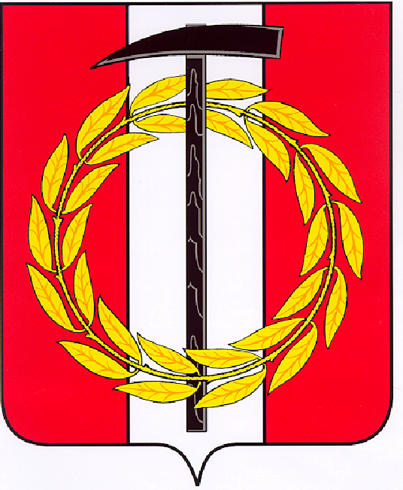
Собрание депутатов Копейского городского округа

Челябинской области

РЕШЕНИЕ
от 30.11.2022 № 665
О внесении изменений в решение
Собрания депутатов Копейского
городского округа от 30.09.2020 № 14

Руководствуясь пунктом 3 статьи 41 Регламента Собрания депутатов Копейского городского округа и на основании поступивших свидетельств о перемене имени серия I-ИВ № 547442 от 21 сентября 2022 года Завражной Е.А., серия I-ИВ № 547443 от 23 сентября 2022 года Меркер И.А., обращения депутата Собрания депутатов Копейского городского округа Бабина М.А. от 08.11.2022 № 01-23/773,
Собрание депутатов Копейского городского округа Челябинской области
РЕШАЕТ:
1. Внести изменения в приложение к решению Собрания депутатов от 30.09.2020 № 14 «О графике приёма избирателей депутатами Собрания депутатов Копейского городского округа шестого созыва», изложив строки 4, 13 и 22 в следующей редакции:

4 | Меркер  Ирина Александровна | ДК пос. РМЗ (филиал),  ул. Мехавова, 4 | 16.00 – 18.00
13 | Журавлева  Елена Анатольевна | МОУ «СОШ № 42»,  ул. Гольца, 18 | 16.00 – 18.00
22 | Бабин  Максим Анатольевич | Библиотека семейного чтения № 9 МУ «ЦБС»,  ул. Коммунистическая, 28 | 12.00 – 14.00

2. Контроль исполнения настоящего решения возложить на постоянную комиссию по организационным, правовым и общественно-политическим вопросам Собрания депутатов Копейского городского округа.
3. Настоящее решение вступает в силу со дня его принятия.

Председатель Собрания депутатов
Копейского городского округа Е.К. Гиске

